# Idea 创建springMVC 项目

## 创建项目

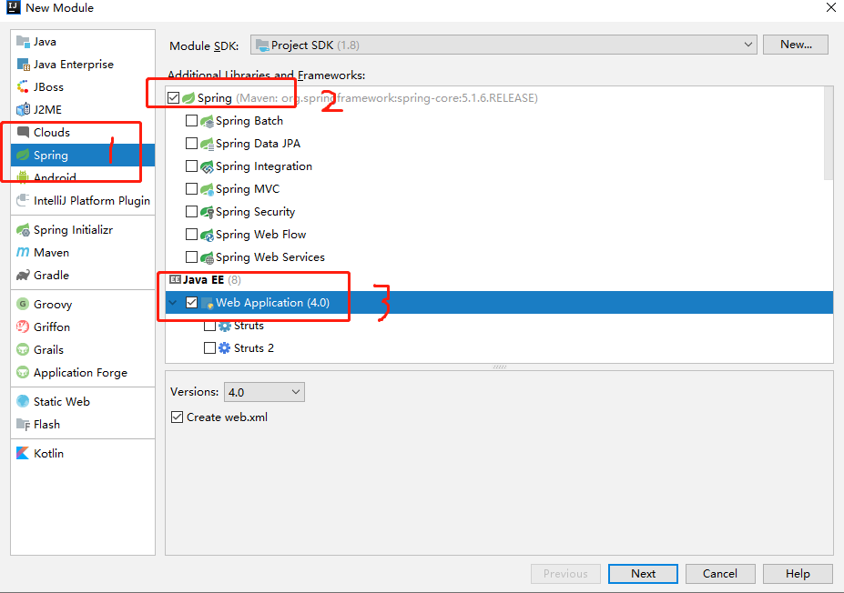

然后next,输入项目名称，点击finish;

生成项目目录如下图所示：(lib文件为空)

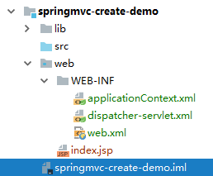

## 配置lib

导基础jar包

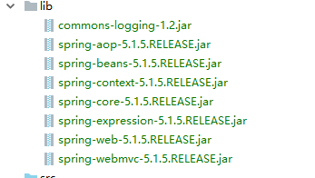

然后选择project structure

检查project settings

### project

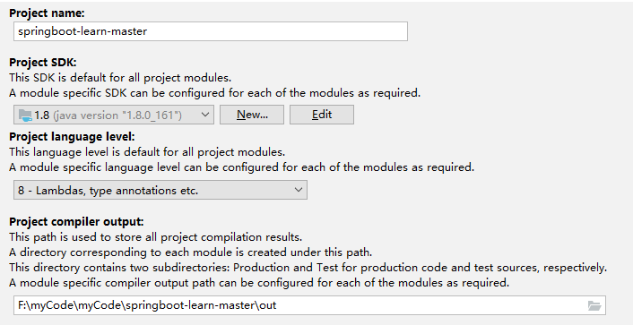

### modules

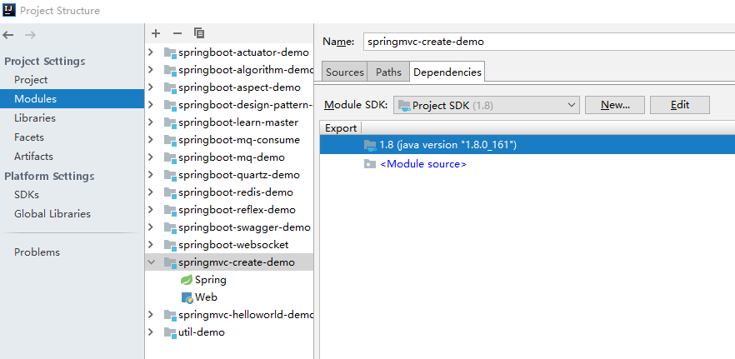

此时需将jar包导入

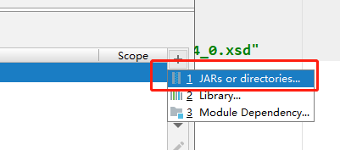

选择项目下lib文件

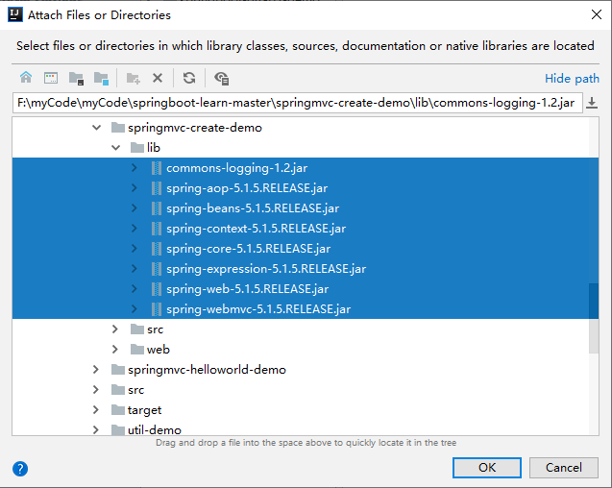

点击ok

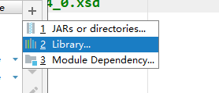

选择tomcat包，确定添加

### artifacts

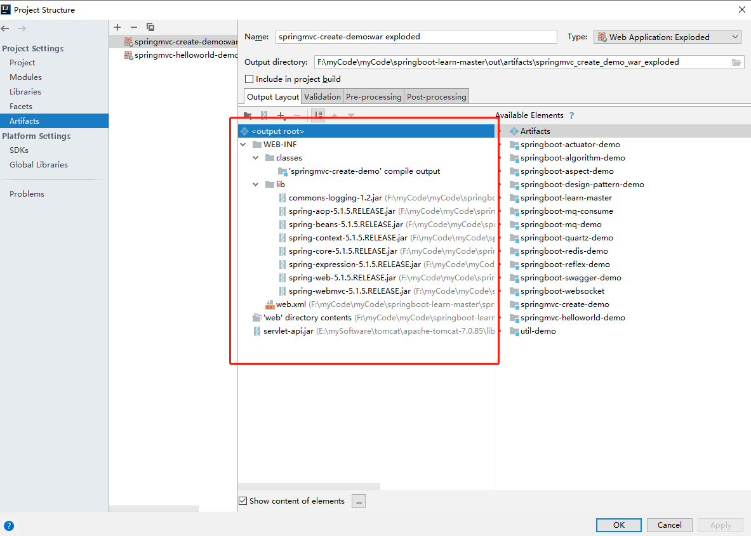

当配置报错时，如下情况

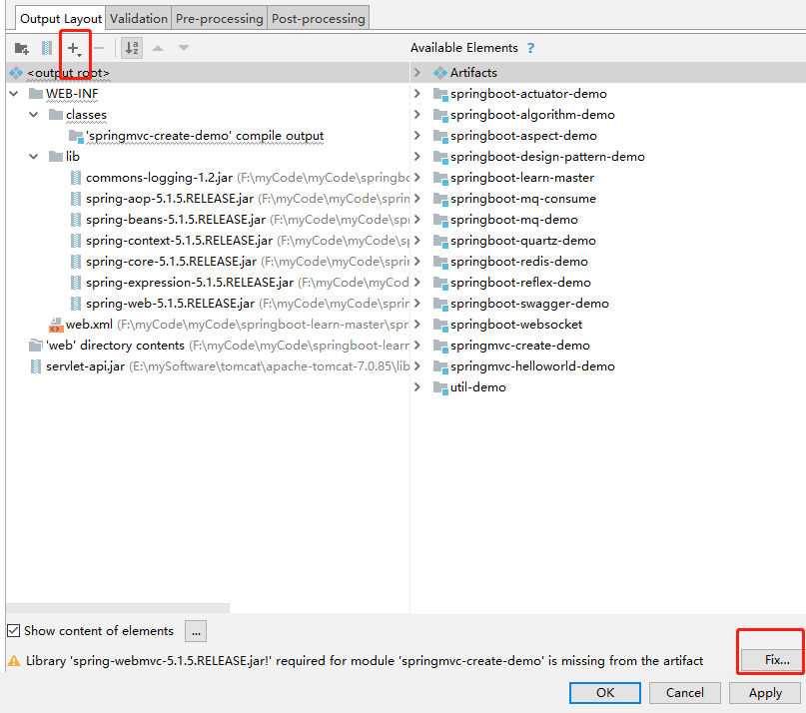

选择右下角fix添加包，或者上方的+号添加jar包配置

## 配置tomcat

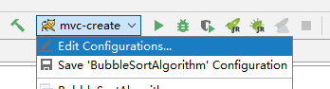

选择edit修改配置

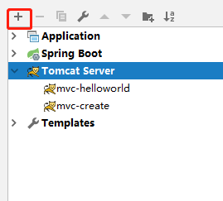

选择+号

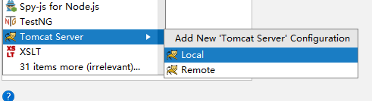

选择tomcat server的local选项

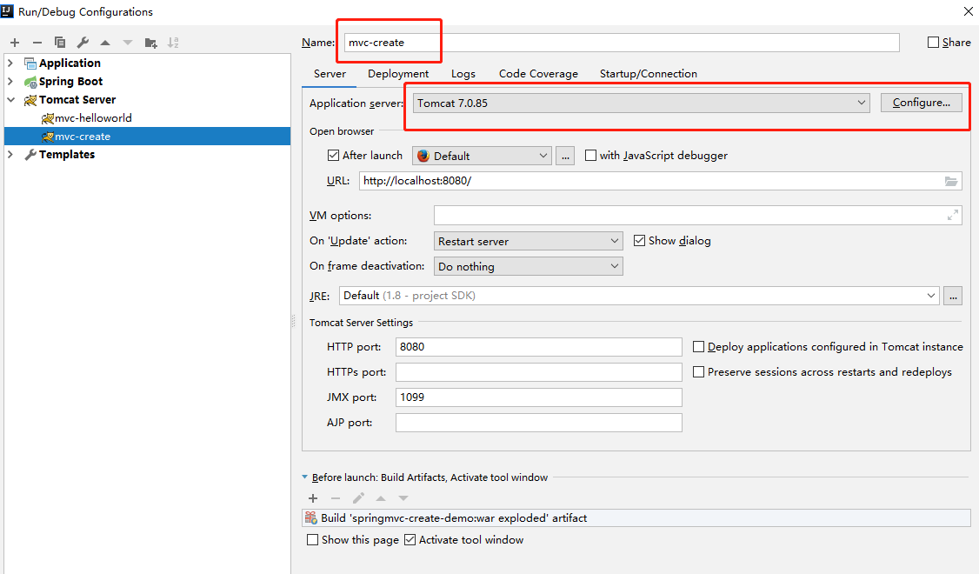

配置tomcat启动项目名称，tomcat目录

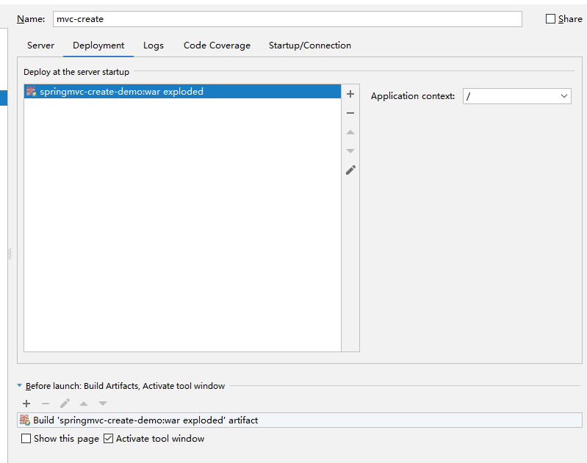

配置deployment

若列表为空，选择+号，选择想启动的项目，点击确认

## 项目启动

如果不报错，能直接进index.jsp页面，则项目启动成功

控制台不报错

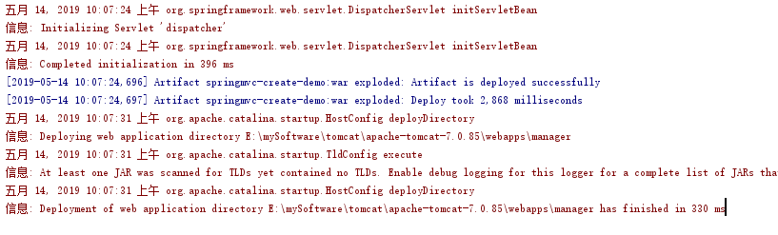

浏览器页面

